Laboratorio de JavaScript Calculadora básica
Crear una carpeta de nombre calculadora-js en su github y ahí agregar esta actividad

Propósito del laboratorio
En este laboratorio crearás una calculadora sencilla en JavaScript. El programa solicitará dos números, realizará cuatro operaciones y mostrará los resultados en la consola. La actividad te permitirá practicar variables, tipos de datos, entrada, procesamiento y salida.

Información general
Duración | 45 a 60 minutos
Forma de trabajo | Individual
Entorno | Editor que ejecute JavaScript en un navegador (Método 1 (El más rápido): Presionen la tecla F12 en su teclado.  Método 2 (El clásico clic): Hagan clic derecho en cualquier parte blanca de la pantalla y selecciona Inspeccionar, después abre la pestaña consola)
Producto final | Calculadora con suma, resta, multiplicación y división

Objetivos
- Crear variables con let.
- Convertir la entrada del usuario con Number().
- Aplicar los operadores +, -, * y /.
- Mostrar resultados mediante console.log().
- Reconocer y corregir errores básicos.

Antes de comenzar
- Usa el editor indicado por tu instructora.
- Ejecuta el programa en un entorno de navegador porque la actividad utiliza prompt().
- Guarda tu trabajo con frecuencia.

Parte 1 Preparación
Confirma que tu editor ejecuta instrucciones de JavaScript. Escribe y ejecuta la siguiente línea:
console.log("Laboratorio iniciado");

Resultado esperado: la consola debe mostrar Laboratorio iniciado.

Parte 2 Repaso rápido
Observa el ejemplo e identifica sus tres elementos principales.
let edad = 25;

Elemento | Ejemplo | Significado
Palabra clave | let | Crea una variable
Nombre | edad | Identifica la información guardada
Valor | 25 | Dato almacenado en la variable

Actividad breve
Escribe el tipo de dato de cada valor.
Valor | Tipo de dato
25 | nímero
"25" | string
true | boolean
"Hola" | string
19.99 | numero
false | boolean
Pregunta: ¿Por qué 25 y "25" no representan el mismo tipo de dato?
Respuesta: 25 se refiere a un número, mientras “25” está identificado como texto, por lo cual al correr el programa, este aparece como texto (no podría realizar operaciones). Se impmrimiría asi tal cual está escrito.
Construcción de la calculadora
Completa cada paso y ejecuta el programa después de realizar un cambio. Así podrás detectar los errores con mayor facilidad.

Paso 1 Solicitar los números
let numero1 = Number(prompt("Escribe el primer número"));
let numero2 = Number(prompt("Escribe el segundo número"));

Number() convierte el texto recibido por prompt() en un número.

Paso 2 Completar las operaciones
Sustituye cada espacio en blanco por el operador correcto.
let suma = numero1 + numero2;
let resta = numero1 - numero2;
let multiplicacion = numero1 * numero2;
let division = numero1 / numero2;

Paso 3 Mostrar los resultados
Sustituye los espacios en blanco por la variable que corresponde.
console.log("Suma: " + suma;
console.log("Resta: " + resta);
console.log("Multiplicación: " + multiplicacion);
console.log("División: " + division);

Lista de verificación
[x] El programa solicita dos valores.
[x] Los dos valores se convierten con Number().
[x] Las cuatro operaciones utilizan las variables numero1 y numero2.
[x] Cada resultado aparece con una etiqueta clara.

Parte 4 Pruebas
Ejecuta el programa con los siguientes valores y registra los resultados. En la versión básica evita usar cero como segundo número.
Prueba | Número 1 | Número 2 | Suma | Resta | Multiplicación | División
1 | 10 | 2 | 12 | 8 | 20 | 5
2 | 7 | 3 | 10 | 4 | 21 | 2.333333
3 | 5.5 | 2 | 7.5 | 3.5 | 11 | 2.75

Comprobación de la primera prueba
Si escribes 10 y 2, la consola debe mostrar:
Suma: 12
Resta: 8
Multiplicación: 20
División: 5
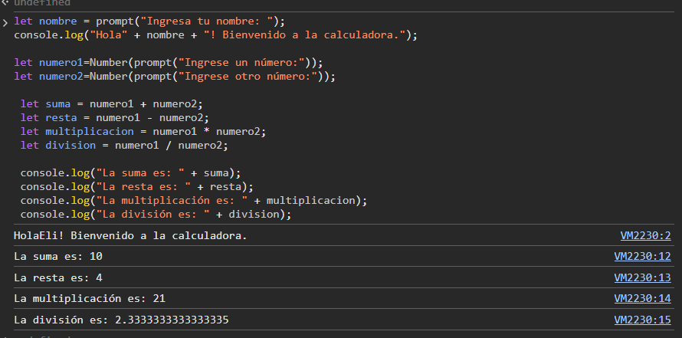
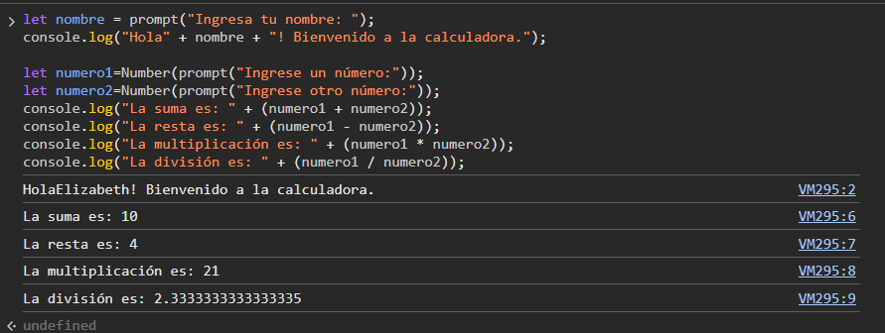

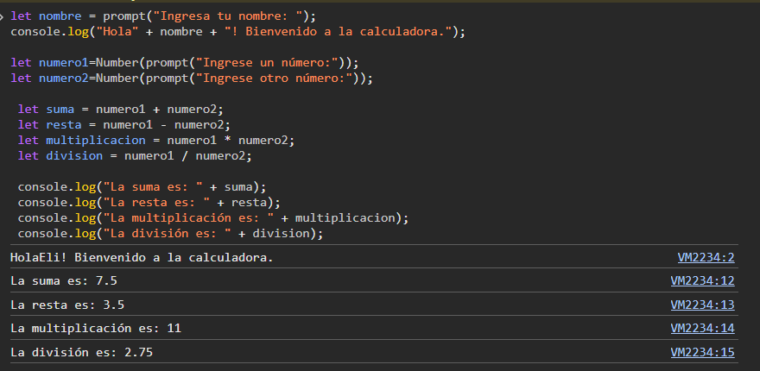
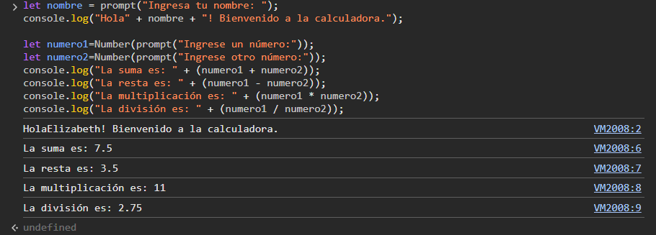

Guía para corregir errores
Situación | Causa probable | Qué revisar
La suma muestra 105 | Las entradas siguen siendo texto | Verifica que ambos prompt() estén dentro de Number().
Aparece NaN | Se escribió un valor que no es numérico | Ejecuta de nuevo y escribe solamente números.
El programa marca un error en un texto | Faltan comillas o paréntesis | Compara los símbolos de apertura y cierre.
prompt() no existe | El entorno no ofrece funciones del navegador | Ejecuta el código en el editor de navegador indicado.

Registro de un error
Describe un error que encontraste y cómo lo resolviste.
Error: Errores de sintaxis
Solución: . Leí el código varias veces hasta que logre encontre que me faltaba un ) y algunos ;

Parte 5 Reto extra
Agrega una variable llamada nombre. El programa debe preguntar cómo se llama la persona y mostrar un saludo antes de los resultados.
let nombre = prompt("¿Cómo te llamas?");
console.log("Hola " + nombre + ", estos son tus resultados:");

Después conserva las cuatro operaciones de la calculadora.

Producto a entregar
[X] Archivo o enlace con el programa completo.
[x] Captura de la consola con una prueba ejecutada.
[x] Respuesta breve a las preguntas de reflexión.

Reflexión final
¿Qué parte del laboratorio fue más sencilla?
Ya que logré definir la primera operación, lss siguientes fueron sencillas porque siguen la misma estructura.
¿Qué diferencia observaste entre 25 y "25"?
25 se refiere a un número, mientras “25” está identificado como texto, por lo cual al correr el programa, este aparece como texto (no podría realizar operaciones). Se impmrimiría asi tal cual está escrito.

¿Por qué fue necesario utilizar Number()?
Para definir el número y que este se leyera como número y no como texto para que se pudiera imprimir en una operación.
Ejemplo “1” + “1” arrojaría 11
A diferencia de 1+1 que imprime 2
¿Qué cambio agregarías a tu calculadora?
Por ahora, como en realidad estoy aprendiendo desde lo básico, para mi está muy bien así ya que me es más fácil aprender de lo fácil a lo dificil.

Entrega final
[x] Probé el programa con al menos dos pares de números.
[x] Revisé que las cuatro respuestas sean correctas.
[x] Guardé el archivo con el nombre solicitado.
[x] Incluí la evidencia requerida.

